Daftar Isi

Tingkatan Pemakai 3
Dosen 3
Fasilitas Utama 4
Halaman Depan 4
Berita dan Pengumuman 4
Jadwal Kuliah 5
Forum 6
Login ke Halaman Utama 8
Halaman Utama 9
MASTER AKADEMIK 9
Data Pribadi Dosen 9
Wali Akademik 10
Cari Mahasiswa 10
Bimbingan Tugas Akhir 11
Cari Data Mahasiswa 11
SEM. REGULER 13
Nilai Kuliah 13
Komponen Nilai 13
Edit Komponen Nilai 13
Cari Komponen Nilai 15
Nilai Mahasiswa 16
Edit Nilai (Otomatis) 16
Edit Nilai (Manual) 18
Laporan 20
Transkrip Nilai 21
Kartu Hasil Studi 24
Bahan Kuliah 26
Upload/Edit Bahan Kuliah 26
Cari Bahan Kuliah 29
Tugas Kuliah 30
Buat Tugas Kuliah 30
Lihat Tugas Kuliah 33
Jadwal Kuliah 34
Cari Jadwal Kuliah 35
Cari Ruang Kosong 36
KRS Online 37
Lihat KRS 37
SEM. PENDEK 40
Nilai Kuliah 40
Komponen Nilai SP 40
Edit Komponen Nilai 40
Cari Komponen Nilai 42
Nilai Mahasiswa 43
Edit Nilai (Otomatis) 43
Edit Nilai (Manual) 45
Laporan 47
Kartu Hasil Studi 48
Bahan Kuliah SP 49
Upload/Edit Bahan Kuliah 50
Cari Bahan Kuliah 53
Tugas Kuliah SP 54
Buat Tugas Kuliah 54
Lihat Tugas Kuliah 57
KRS Online Semester Pendek 58
Lihat KRS SP 59
SISTEM 60
Password & Tampilan 61
Ganti Password 61
Logout ke Halaman Depan 61

Tingkatan Pemakai

Pemakai SI Akademik dibagi menjadi beberapa tingkat akses yang disesuaikan dengan pembagian kerja tiap-tiap pegawai dan hak aksesnya. Tidak semua menu ataupun sub menu ditampilkan untuk semua pemakai. Menu yang akan ditampilkan disesuaikan dengan hak akses tiap-tiap pemakai. Pada saat awal perlu dilakukan inisialisasi hak akses tiap-tiap pemakai. Ada tiga macam hak akses yaitu, baca, tulis dan tanpa akses. Untuk hak akses baca, pemakai hanya bisa melihat data menu yang bersangkutan, sedangkan untuk hak akses tulis pemakai berhak melihat, mengupdate maupun menghapus data yang ada.

Dosen

Pemakai ini memiliki hak akses penuh terhadap menu Dosen. Fasilitas yang dapat diakses terbatas.

Fasilitas Utama

Halaman Depan

Halaman Depan (Front Page) merupakan halaman yang pertama kali ditampilkan pada saat program dijalankan/dibuka. Melalui halaman inilah pemakai dapat mulai menggunakan fasilitas-fasilitas SI Akademik.

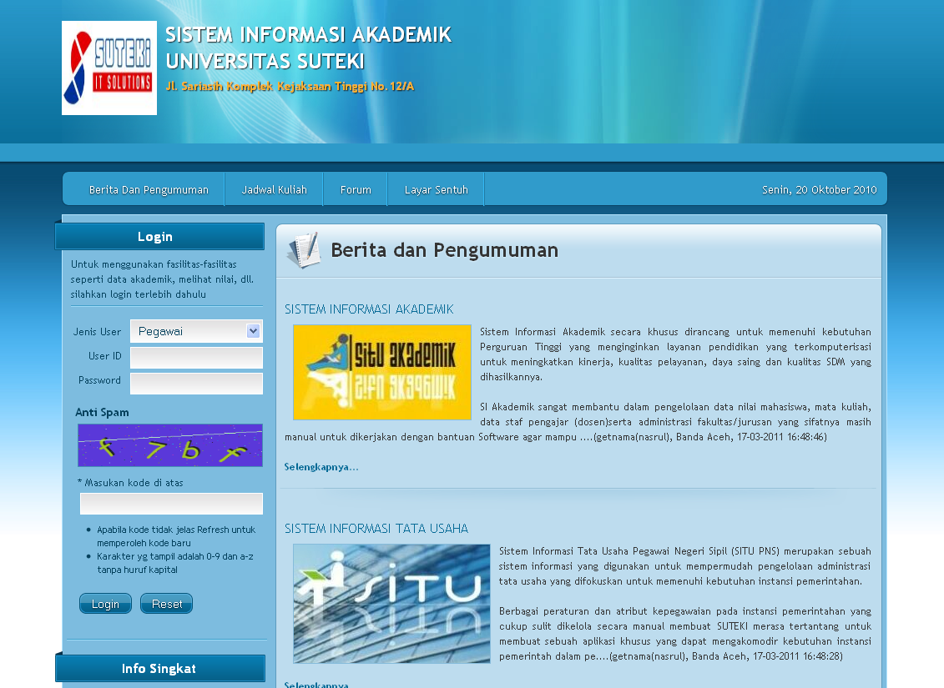

Gambar Halaman Depan

Adapun fasilitas yang tersedia di Halaman Depan SI Akademik adalah sebagai berikut:

Berita dan Pengumuman

Fasilitas ini digunakan untuk melihat berita atau pengumuman yang dibuat oleh operator. Pengumuman yang terletak pada halaman depan ditampilkan maksimal dalam 500 karakter. User dapat meng-klik Selengkapnya untuk dapat melihat info pengumuman secara lengkap. Pada bagian akhir pengumuman dapat dilihat info operator pembuat pengumuan serta waktu pembuatan pengumuman.

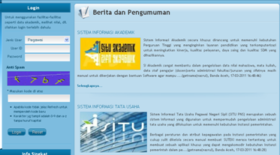

Gambar Kolom berita terbaru dan pengumuman

Jadwal Kuliah

Fasilitas ini digunakan untuk mencari/melihat jadwal kuliah yang sudah ada dalam basis data. Tampilan form jadwal kuliah seperti gambar di bawah ini:

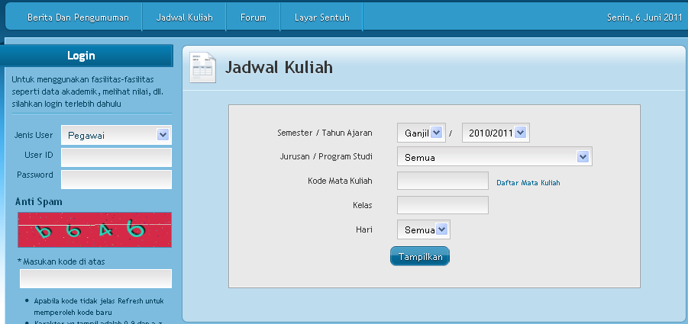
Gambar Kolom Jadwal Kuliah

Untuk mengunakan fasilitas ini ikuti langkah-langkah di bawah ini:

- Isikan keterangan sesuai dengan kolom isian
- Untuk menampilkan secara keseluruhan, kosongkan semua kolom isian kemudian klik Tampilkan, selanjutnya akan muncul daftar data jadwal kuliah seperti gambar di bawah.

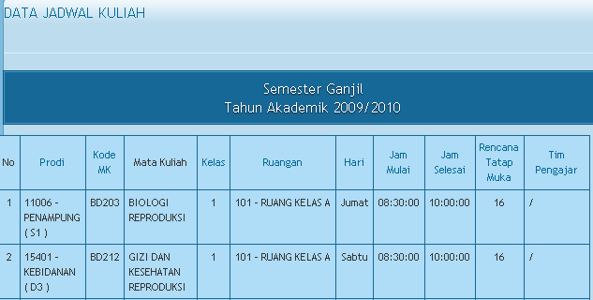
Gambar Kolom Hasil Pencarian Jadwal Kuliah

Forum

Fasilitas ini digunakan untuk melihat dan menanggapi topik-topik forum diskusi yang dibuat oleh pegawai (Administrator atau operator). Topik forum diskusi hanya dapat dibuat dan ditanggapi oleh pegawai yang sudah terdaftar.

Untuk melihat forum diskusi, klik menu Forum. Setelah itu, SI Akademik akan menampilkan halaman yang berisi topik-topik forum diskusi yang telah dibuat. Pada tiap topik forum diskusi terdapat info pengirim, waktu pengiriman dan jumlah tanggapan

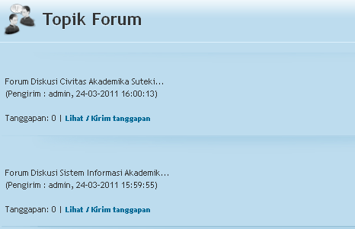

Gambar Topik Forum Diskusi

Untuk melihat tanggapan atau menanggapi topik, klik Lihat/Kirim Tanggapan. SI Akademik akan menampilkan daftar tanggapan yang tersedia dan formulir isian untuk menanggapi topik. User Dosen tidak dapat menanggapi topik, hanya user pegawai yang dapat menanggapi topik.

Login ke Halaman Utama

Untuk masuk ke halaman utama, pemakai harus login terlebih dahulu. Form isian untuk login seperti gambar berikut.

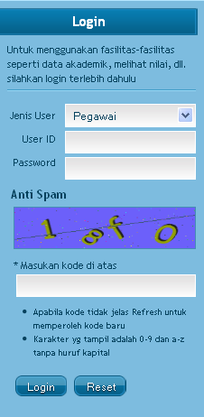

Gambar Form login ke halaman utama

Pemakai harus memilih Jenis User, mengisi User ID dan Password, mengisi kode Anti-Spam sesuai dengan tampilan Anti-Spam, kemudian menekan tombol Login untuk login ke halaman utama.

Halaman Utama

MASTER AKADEMIK

Menu utama Master Akademik yang dapat diakses oleh dosen adalah menu-menu sebagai berikut:

Data Pribadi Dosen

Menu data pribadi dosen digunakan untuk melihat data dosen yang telah diinput oleh oleh operator. Tampilan menu data pribadi dosen adalah sebagai berikut.

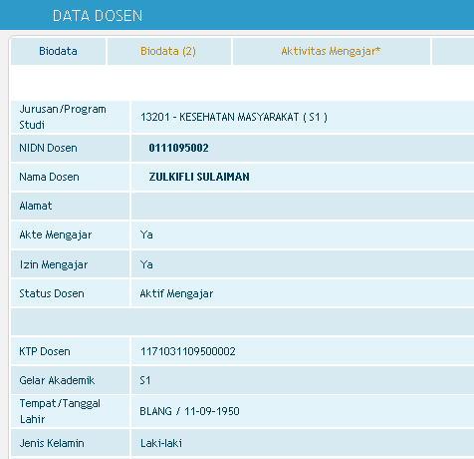
Gambar Form Biodata Dosen

Dosen dapat melihat data pribadi lainnya yang telah diinput oleh operator dengan meng-klik link lainya seperti Biodata (2), Aktivitas Mengajar, Dosen Keluar/Cuti/Studi Lanjut, Riwayat Pendidikan dan Publikasi.

Wali Akademik

Menu ini berguna untuk melihat/mencari mahasiswa perwalian. Pada menu ini terdapat fasilitas cari mahasiswa.

Cari Mahasiswa

Fasilitas ini digunakan untuk mencari dan melihat data mahasiswa perwalian. Tampilan cari mahasiswa seperti gambar berikut.

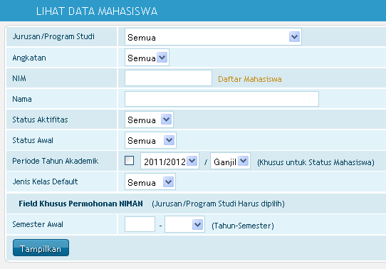

Gambar Form Cari Mahasiswa

Untuk melakukan proses pencarian, silakan gunakan filter yang tersedia untuk proses pencarian data mahasiswa yang spesifik atau langsung klik Tampilkan untuk menampilkan semua data mahasiswa. Tampilan hasil cari mahasiswa seperti gambar berikut.

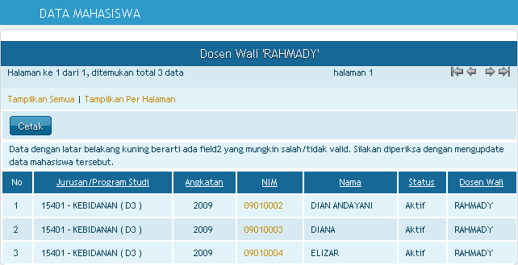

Klik Cetak jika akan melakukan pencetakan. Klik NIM mahasiswa jika akan melihat rincian data mahasiswa dan mencetaknya.

Bimbingan Tugas Akhir

Menu ini berguna untuk melihat/mencari mahasiswa bimbingan tugas akhir. Pada menu ini terdapat fasilitas cari data mahasiswa.

Cari Data Mahasiswa

Fasilitas ini digunakan untuk mencari dan melihat data mahasiswa yang dibimbing. Tampilan cari data mahasiswa seperti gambar berikut.

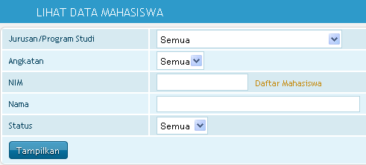

Untuk melakukan proses pencarian, silakan gunakan filter yang tersedia untuk proses pencarian data mahasiswa yang spesifik atau langsung klik Tampilkan untuk menampilkan semua data mahasiswa. Tampilan hasil cari mahasiswa seperti gambar berikut.

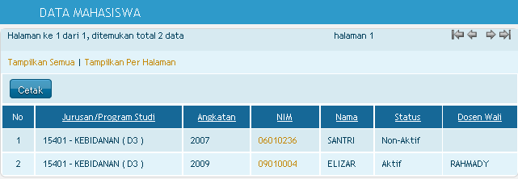

Klik Cetak jika akan melakukan pencetakan. Klik NIM mahasiswa jika akan melihat rincian data mahasiswa dan mencetaknya.

SEM. REGULER

Menu utama Sem. Reguler yang dapat diakses oleh dosen adalah menu-menu sebagai berikut:

Nilai Kuliah

Menu Nilai kuliah digunakan untuk melihat, mengubah, maupun menghapus hal-hal yang berhubungan dengan pengarsipan nilai mahasiswa. Hanya mata kuliah yang diajar oleh dosen bersangkutan yang dapat dilihat, diubah maupun dihapus. Menu Nilai Kuliah terdiri dari sub menu berikut:

Komponen Nilai

Edit Komponen Nilai

Sub menu Edit Komponen Nilai digunakan untuk setting komponen nilai per kurikulum yang diajar oleh dosen bersangkutan. Tampilan sub menu Edit Komponen Nilai seperti gambar berikut.

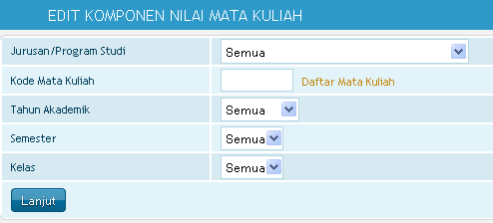
Gambar Form edit komponen nilai

Untuk mengedit komponen nilai, lakukan tahapan langkah berikut ini:

- Isi kolom data yang akan diedit.

- Klik Lanjut. Selanjutnya akan tampil seperti berikut.

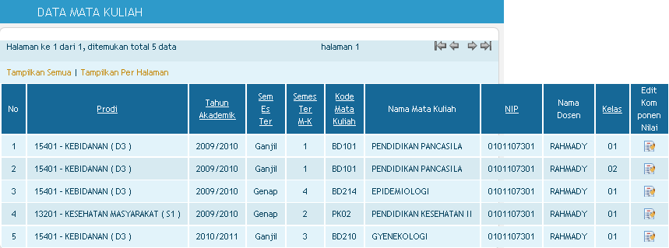
Gambar Kolom data mata kuliah

- Klik gambar pada kolom yang akan diedit. Selanjutnya akan tampil gambar sebagai berikut.

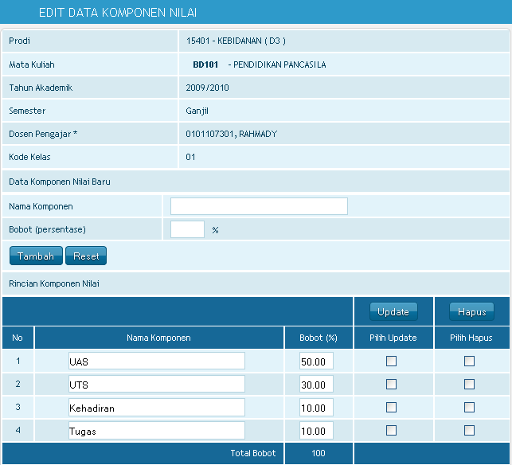
Gambar Form edit komponen nilai

- Masukkan data komponen baru beserta bobot nilainya lalu klik Tambah. Selanjutnya akan tampil konfirmasi: Data Komponen Nilai berhasil ditambah.

- Untuk meng-update rincian komponen nilai, tandai pada kolom yang dipilih. Klik Update. Selanjutnya akan tampil konfirmasi: Data Komponen Nilai berhasil diupdate.

- Untuk menghapus rincian komponen nilai, tandai pada kolom yang dipilih lalu klik Hapus. Selanjutnya akan tampil konfirmasi seperti gambar berikut ini.

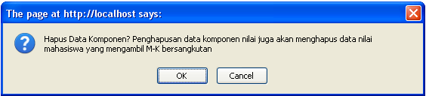
Gambar Kotak dialog hapus data komponen nilai

- Klik OK untuk menghapus rincian komponen nilai, klik Cancel untuk membatalkan perintah.

Cari Komponen Nilai

Sub menu Cari Komponen Nilai digunakan untuk mencari dan mencetak data komponen nillai mata kuliah yang diajar oleh dosen bersangkutan. Tampilan sub menu Cari Komponen Nilai seperti gambar berikut.

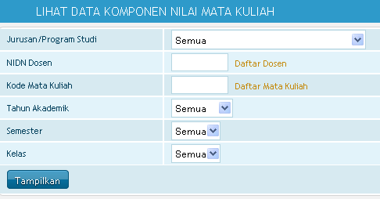
Gambar Form cari data komponen nilai

Untuk mencari/melihat data komponen nilai mata kuliah, lakukan tahapan langkah berikut ini:

- Isi kolom yang akan dicari.

- Klik Tampilkan. Selanjutnya akan tampil seperti berikut.

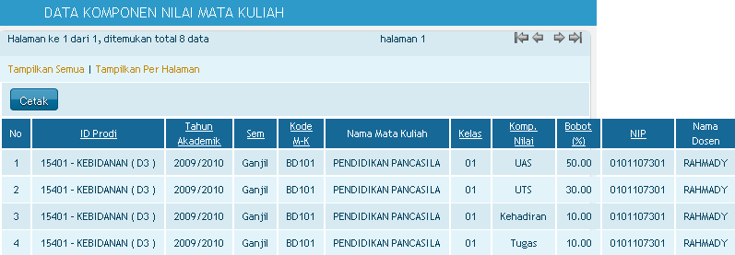
Gambar Kolom data komponen nilai

Nilai Mahasiswa

Bagian ini bermanfaat untuk mengelola data nilai mahasiswa. User dapat melakukan aksi menambah, mengedit, mencari komponen nilai yang berhubungan dengan mata kuliah yang dinginkan diantaranya nilai UTS, UAS, ataupun tugas.

Nilai akhir mahasiswa dapat diketahui dengan langsung hanya dengan memasukkan persentase bobot tiap komponen mata kuliah.

Edit Nilai (Otomatis)

Sub menu Edit Data Nilai (Otomatis) berfungsi untuk melihat dan mengupdate data nilai mata kuliah mahasiswa untuk setiap program studi maupun seluruh program studi yang ada. Tampilan sub menu Edit Data Nilai (Otomatis) seperti gambar berikut.

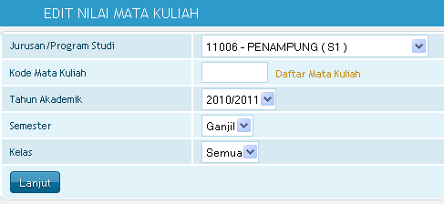

Gambar Form edit nilai mata kuliah

Untuk edit data nilai mata kuliah, lakukan tahapan langkah berikut ini:

- Isikan keterangan sesuai kolom isian

- Untuk menampilkan edit nilai mata kuliah secara keseluruhan kosongkan semua kolom isian, kemudian klik Lanjut maka akan muncul tabel sebagai berikut.

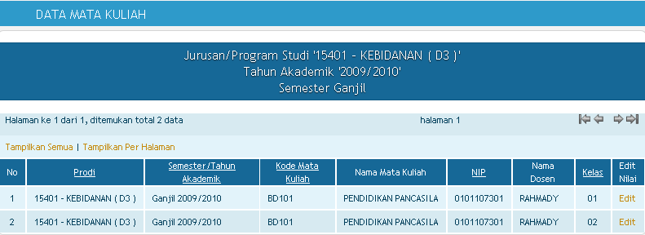
Gambar Kolom data mata kuliah

- Jika akan menampilkan semua data mata kuliah Klik Tampikan Semua dan untuk menampilkan data mata kuliah perhalaman klik Tampilkan Per halaman

- Klik Edit. Selanjutnya akan tampil seperti sebagai berikut.

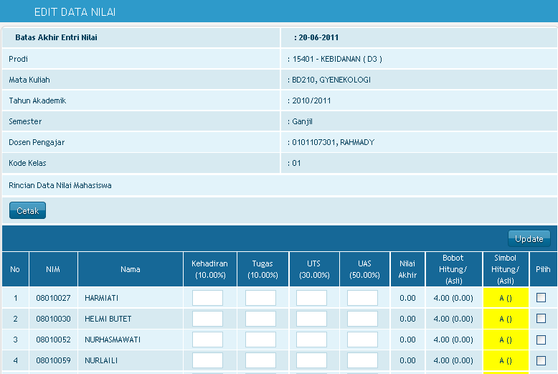
Gambar Form entri nilai (Otomatis)

Masukkan nilai mata kuliah mahasiswa sesuai kolom yang tersedia lalu klik Update untuk menyimpan data nilai mahasiswa. Untuk melakukan cetak nilai mahasiswa, klik Cetak.

Catatan: Apabila setting Aturan Edit Nilai (1) oleh supervisor pada menu Sistem Data Info Sistem Aturan adalah Operator Nilai harus meminta password dari Supervisor maka setelah klik Edit, operator akan diminta memasukkan ID dan password supervisor.

Edit Nilai (Manual)

Sub menu Edit Data Nilai (Manual) berfungsi untuk melihat dan mengupdate data nilai mata kuliah mahasiswa secara manual untuk setiap program studi maupun seluruh program studi yang ada. Tampilan sub menu Edit Data Nilai (Manual) seperti gambar berikut.

Gambar Kolom edit data nilai(manual)

- Isikan keterangan sesuai kolom isian
- Untuk menampilkan edit nilai mata kuliah secara keseluruhan kosongkan semua kolom isian, kemudian klik Lanjut maka akan muncul tabel sebagai berikut.

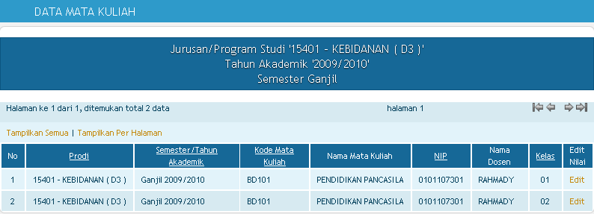

- Jika akan menampilkan semua data mata kuliah Klik Tampikan Semua dan untuk menampilkan data mata kuliah perhalaman klik Tampilkan Per halaman
- Klik tombol Edit dan tampilan seperti gambar berikut.

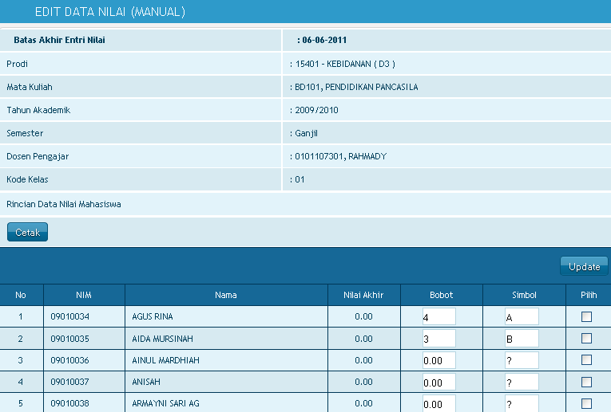
Gambar Form edit nilai (manual)

Masukkan nilai mata kuliah mahasiswa sesuai kolom yang tersedia lalu klik Update untuk menyimpan data nilai mahasiswa. Untuk melakukan cetak nilai mahasiswa, klik Cetak.

Catatan: Apabila setting Aturan Edit Nilai (1) oleh supervisor pada menu Sistem Data Info Sistem Aturan adalah Operator Nilai harus meminta password dari Supervisor maka setelah klik Edit, operator akan diminta memasukkan ID dan password supervisor.

Laporan

Bagian ini bermanfaat untuk memudahkan dalam hal mencetak lembar data nilai mahasiswa secara langsung. Lembar data nilai mahasiswa yang dapat dicetak adalah transkrip nilai dan kartu hasil studi.

Transkrip Nilai

Sub menu Transkrip Nilai digunakan untuk mencetak rangkuman lembar nilai mahasiswa selama kuliah dan dapat digunakan untuk mengetahui perkembangan prestasi melalui IP yang diperoleh tiap semester. Tampilan sub menu Transkrip Nilai seperti gambar berikut.

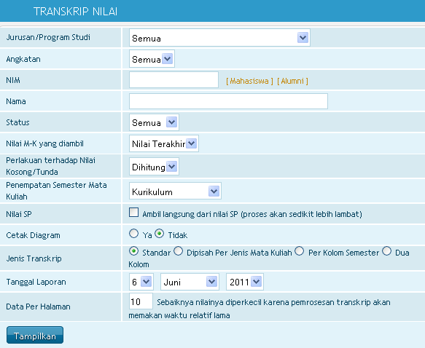
Gambar Form pencarian trasnkrip nilai.

Untuk mencetak transkrip nilai, lakukan tahapan langkah berikut ini:

- Pilih keterangan jurusan dan angkatan.
- Masukan NIM mahasiswa atau alumni dengan cara mengklik Link selanjutnya akan muncul daftar NIM mahasiswa/Alumni.
- Isikan keterangan Nama, Status, Nilai M-K Yang diambil, Perlakuan Terhadap Nilai Kosong/Tunda, Penempatan Semester Mata Kuliah dan Nilai SP.
- Tentukan Cetak Diagram, Ya atau Tidak.
- Isikan keterangan Jenis dan tanggal laporan.
- Untuk Data Per Halaman (Sebaiknya nilainya diperkecil karena pemrosesan transkrip akan memakan waktu relatif lama).
- Klik Tampilkan. Selanjutnya akan tampil seperti berikut.

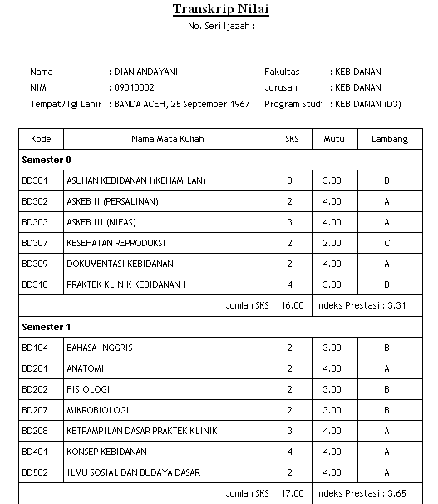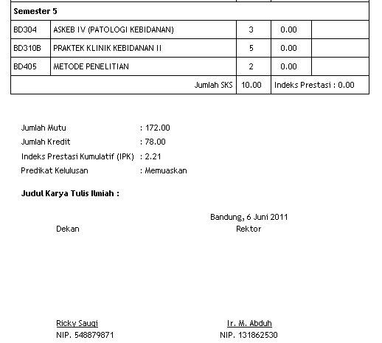

Gambar Transkrip nilai.

- Untuk menampilkan semua Klik Link Tampilkan Semua atau Tampilan Perhalaman.

- Klik Cetak untuk mencetak lembar Transkrip nilai yang diperlukan.

Kartu Hasil Studi

Sub menu Kartu Hasil Studi digunakan untuk mencetak lembar nilai mahasiswa per semester. Tampilan sub menu Kartu Hasil Studi seperti gambar berikut.

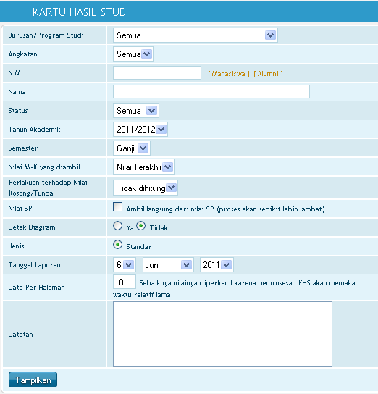
Gambar Form pencarian kartu hasil studi.

Untuk mencetak kartu hasil studi, lakukan tahapan langkah berikut ini:

- Pilih keterangan jurusan dan angkatan.
- Masukan NIM mahasiswa atau alumni dengan cara mengklik Link Selanjutnya akan muncul daftar NIM mahasiswa/Alumni.
- Isikan keterangan Nama, Status, Tahun Akademik, Semester, Nilai M-K Yang diambil, Perlakuan Terhadap Nilai Kosong/Tunda dan Nilai SP.
- Tentukan Cetak Diagram, Ya atau Tidak.
- Isikan keterangan Jenis dan tanggal laporan.
- Untuk Data Per Halaman (Sebaiknya nilainya diperkecil karena pemrosesan transkrip akan memakan waktu relatif lama).
- Klik Tampilkan. Selanjutnya akan tampil seperti berikut.

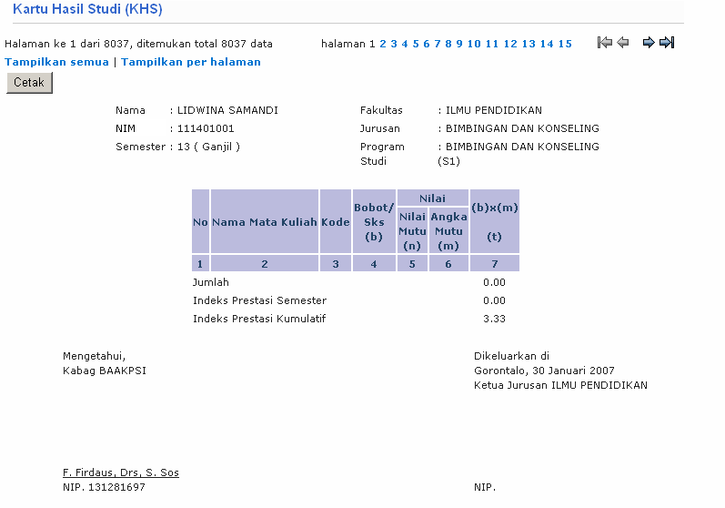

Gambar Kartu hasil studi.

- Untuk menampilkan semua Klik Link Tampilkan Semua atau Tampilan Perhalaman.

- Klik Cetak untuk mencetak lembar kartu hasil studi yang diperlukan.

Bahan Kuliah

Menu ini dapat digunakan oleh dosen pengajar untuk mengupload file bahan kuliah. File bahan kuliah yang telah diupload dapat didownload oleh mahasiswa yang berkepentingan untuk dipelajari.

Dengan cara ini, proses pemberian bahan kuliah akan berlangsung cepat tanpa harus bertemu langsung dengan mahasiswa.

Upload/Edit Bahan Kuliah

Sub menu ini digunakan untuk mengupload bahan kuliah baru atau menghapus bahan kuliah yang tidak digunakan/salah. Tampilan awalnya adalah sebagai berikut:

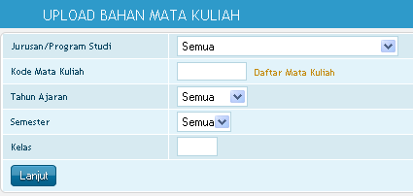

Gambar Form upload bahan mata kuliah

- Untuk mengupload bahan kuliah baru, pertama-tama isilah filter yang diinginkan untuk mencari data mata kuliah dan dosen pengajar yang sesuai. Contoh hasil filter mata kuliah adalah sebagai berikut.

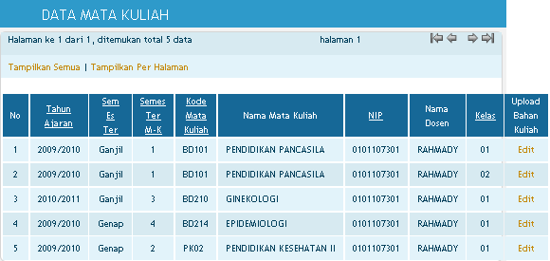
Gambar Kolom data mata kuliah

- Klik edit pada mata kuliah yang sesuai untuk masuk ke tampilan berikutnya. Tampilannya adalah seperti berikut ini.

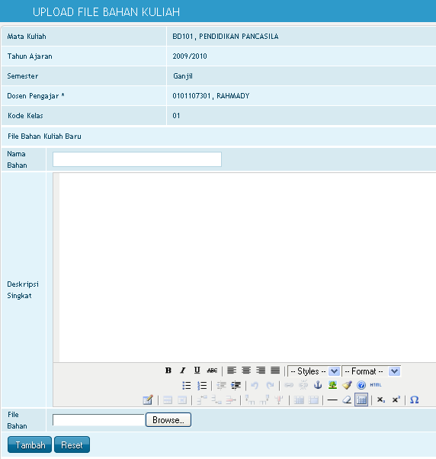
Gambar Form upload file bahan kuliah
- Setelah itu, isi Nama Bahan Kuliah, Deskripsi singkat, dan browse file bahan kuliah lalu klik Tambah untuk mengupload file bahan kuliah.

Hasil dari upload bahan kuliah akan muncul seperti berikut ini di bagian bawah halaman yang sama.

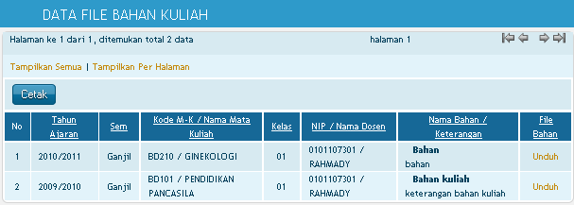

Gambar Kolom rincian bahan kuliah

Untuk menghapus bahan kuliah yang tidak diperlukan atau salah, ceklis Pilih Hapus dan klik tombol Hapus.

Cari Bahan Kuliah

Sub menu ini dapat digunakan untuk mencari dan mendownload bahan kuliah yang diinginkan. Tampilan awalnya adalah sebagai berikut.

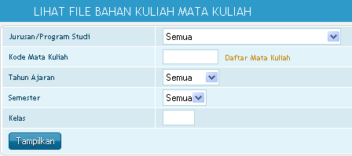

Gambar Form lihat file bahan mata kuliah

Untuk mencari bahan kuliah, isi filter yang diperlukan, setelah itu klik tombol Tampilkan. Selanjutnya akan muncul tampilan sebagai berikut.

Gambar Kolom data file bahan kuliah

Untuk mendownload bahan kuliah, klik file bahan yang ingin didownload.

Tugas Kuliah

Menu tugas kuliah dipergunakan untuk membuat atau menampilkan data mengenai tugas kuliah. Fasilitas yang terdapat dalam menu ini adalah sebagai berikut: Buat tugas kuliah, Lihat tugas kuliah.

Buat Tugas Kuliah

Sub menu ini digunakan untuk membuat tugas mata kuliah baru yang dilakukan oleh dosen mata kuliah tersebut.

Tampilan form buat tugas mata kuliah seperti gambar di bawah ini.

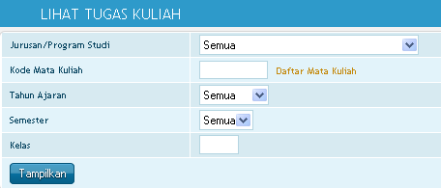

Untuk membuat tugas mata kuliah yang baru lakukan langkah di bawah ini:

- Pilih jurusan/program studi.
- Masukan kode mata kuliah secara manual atau dengan mengklik link daftar mata kuliah.
- Tentukan tahun ajaran, semester dan kelas.
- Tekan tombol Lanjut. Selanjutnya akan muncul halaman seperti gambar di bawah ini.

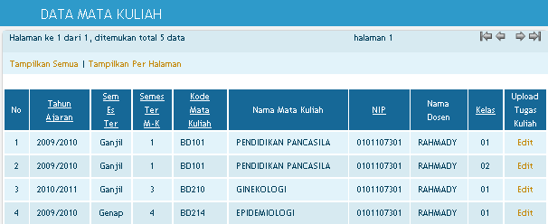

- Tekan link Tampilkan Semua untuk menampilkan data kuliah dan Tampilakan Perhalaman.

- Klik Edit untuk melakukan perbaikan atau mengupload tugas kuliah, tampilan form seperti gambar di bawah ini.

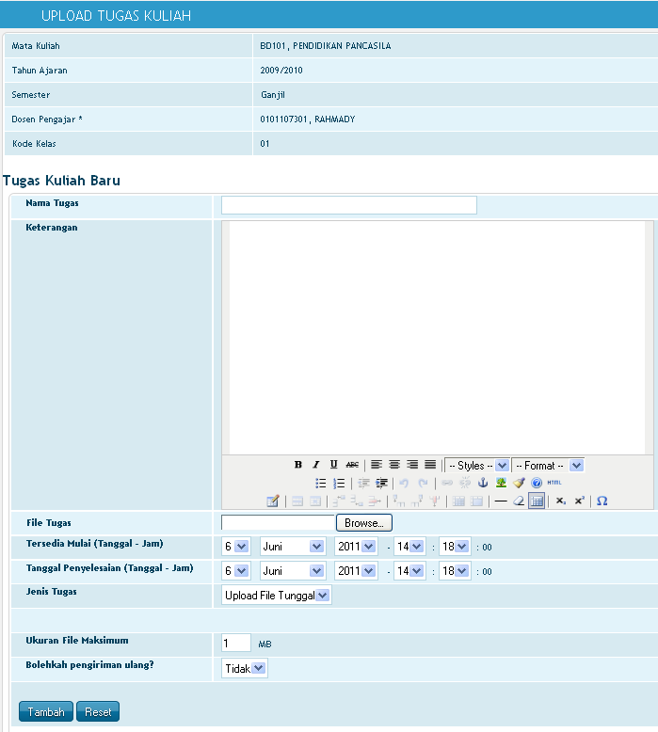

- Tekan tombol Tambah, selanjutnya penambahan tadi akan muncul pada kolom rincian tugas kuliah seperti gambar di bawah ini.

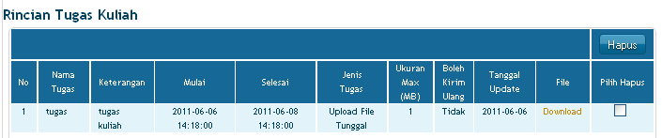

Klik Hapus jika akan melakukan penghapusan dengan cara memeberi tanda Ceklis pada kolom pilih hapus.

Lihat Tugas Kuliah

Sub menu ini digunakan untuk melihat keterangan lengkap mengenai tugas kuliah yang diberikan. Tampilan sub menu lihat tugas kuliah sebagai berikut.

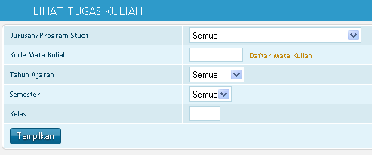

Untuk mencari tugas kuliah, isi filter yang diperlukan, setelah itu klik tombol Tampilkan. Selanjutnya akan muncul tampilan sebagai berikut.

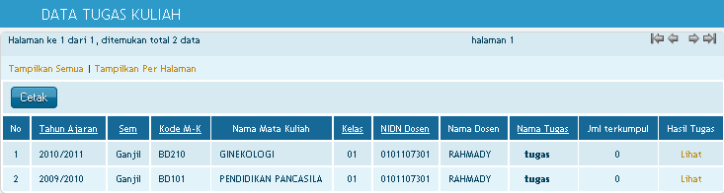

- Klik Cetak jika akan melakukan pencetakan.

- Klik Lihat untuk melihat keterangan lengkap mengenai tugas kuliah, tampilan seperti gambar di bawah ini.

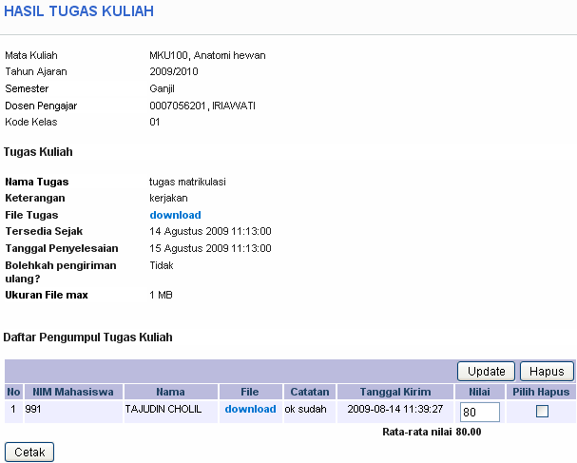

Pada kolom ini terdapat tabel daftar pengumpul tugas kuliah. Untuk melakukan update, edit data terkait, ceklis pada kolom Pilih Hapus lalu klik Update. Ceklis pada kolom Pilih Hapus lalu klik Hapus untuk melakukan penghapusan dan klik Cetak jika akan melakukan pencetakan pada daftar pengumpul tugas kuliah.

Jadwal Kuliah

Menu ini digunakan untuk melihat atau mencari data jadwal kuliah dan ruang kuliah.

Cari Jadwal Kuliah

Sub menu ini digunakan untuk mencari jadwal kuliah yang sudah ada dalam basis data. Tampilan form cari jadwal kuliah seperti gambar di bawah ini.

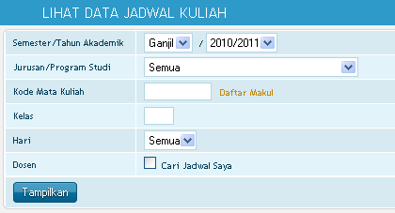

Untuk mengunakan fasilitas ini ikuti langkah-langkah di bawah ini:

- Isikan keterangan sesuai dengan kolom isian.
- Untuk menampilkan jadwal kuliah dosen terkait saja, gunakan filter Cari Jadwal Saya.
- Untuk menampilkan secara keseluruhan, kosongkan semua kolom isian kemudian klik Tampilkan, selanjutnya akan muncul daftar data jadwal kuliah seperti gambar di bawah.

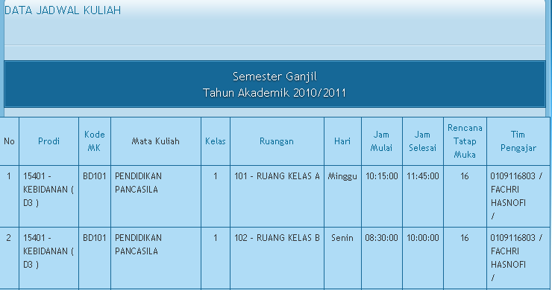

- Klik Cetak jika akan melakukan pencetakan dan dapat ditentukan pencetakan berdasarkan kelompok contoh: mata kuliah, ruangan atau hari.

Cari Ruang Kosong

Sub menu ini digunakan untuk mencari ruang kosong yang tidak digunakan pada jadwal kuliah, tampilan form cari ruang kosong sebagai berikut.

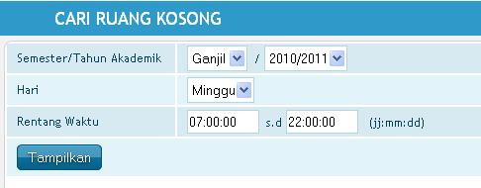

Isikan keterangan sesuai dengan kolom permintaan, kemudian klik Tampilkan selanjutnya akan muncul halaman data ruang kosong sebagai berikut.

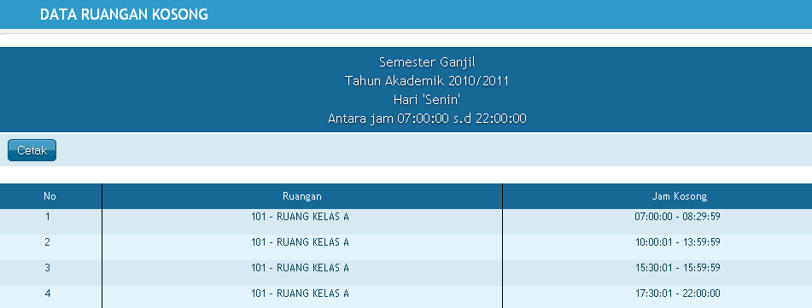

Klik Cetak jika akan melakukan pencetakan tabel diatas.

KRS Online

Menu ini berguna untuk melihat/mencari data KRS online mahasiswa perwalian. Pada menu ini terdapat fasilitas lihat KRS.

Lihat KRS

Sub menu Lihat KRS digunakan untuk proses cari dan cetak data mata kuliah yang diambil oleh mahasiswa perwalian. Tampilan sub menu Lihat KRS seperti gambar berikut.

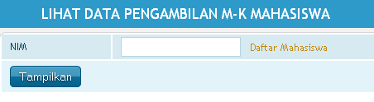

- Untuk melihat data pengambilan M-K mahasiswa secara perseorangan klik daftar mahasiswa dan akan muncul tabel sebagai berikut.

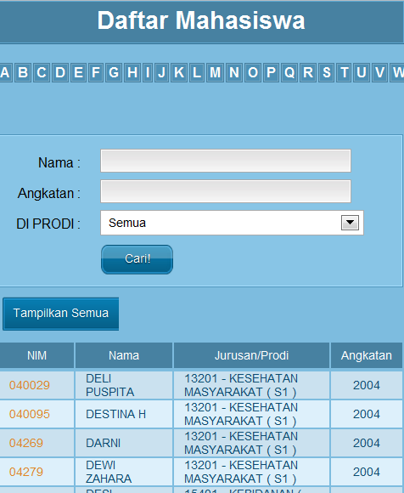

- Untuk menampilkan secara keseluruhan kosongkan kolom isian NIM kemudian klik Tampilkan.

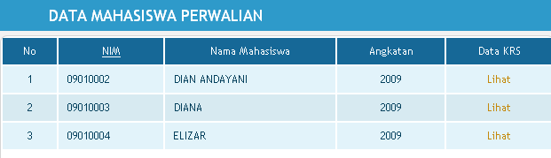

- Klik Lihat untuk menampilkan M-K yang sudah diambil oleh mahasiswa tersebut.

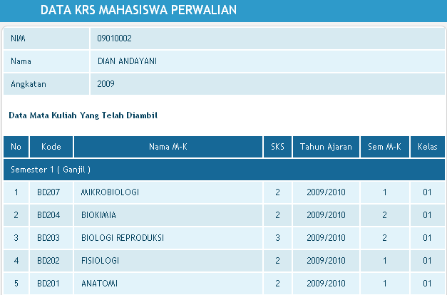

SEM. PENDEK

Menu utama Sem. Pendek yang dapat diakses oleh dosen adalah menu-menu sebagai berikut:

Nilai Kuliah

Menu Nilai kuliah digunakan untuk melihat, mengubah, maupun menghapus hal-hal yang berhubungan dengan pengarsipan nilai mahasiswa semester pendek. Hanya mata kuliah yang diajar oleh dosen bersangkutan yang dapat dilihat, diubah maupun dihapus. Menu Nilai Kuliah terdiri dari sub menu berikut:

Komponen Nilai SP

Edit Komponen Nilai

Sub menu Edit Komponen Nilai digunakan untuk setting komponen nilai per kurikulum semester pendek yang diajar oleh dosen bersangkutan. Tampilan sub menu Edit Komponen Nilai seperti gambar berikut:

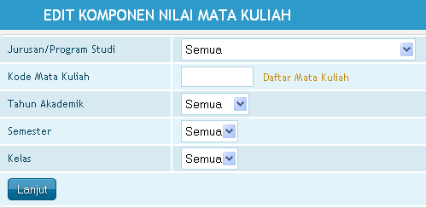
Gambar Form edit komponen nilai

Untuk mengedit komponen nilai, lakukan tahapan langkah berikut ini:

- Isi kolom data yang akan diedit.
- Klik Lanjut. Selanjutnya akan tampil seperti berikut.

Gambar Kolom data mata kuliah

- Klik gambar pada kolom yang akan diedit. Selanjutnya akan tampil gambar sebagai berikut.

Gambar Form edit komponen nilai

- Masukkan data komponen baru beserta bobot nilainya lalu klik Tambah. Selanjutnya akan tampil konfirmasi: Data Komponen Nilai berhasil ditambah.
- Untuk meng-update rincian komponen nilai, tandai pada kolom yang dipilih. Klik Update. Selanjutnya akan tampil konfirmasi: Data Komponen Nilai berhasil diupdate.

- Untuk menghapus rincian komponen nilai, tandai pada kolom yang dipilih lalu klik Hapus. Selanjutnya akan tampil konfirmasi seperti gambar berikut ini.

Gambar Kotak dialog hapus data komponen nilai

- Klik OK untuk menghapus rincian komponen nilai, klik Cancel untuk membatalkan perintah.

Cari Komponen Nilai

Sub menu Cari Komponen Nilai digunakan untuk mencari dan mencetak data komponen nillai mata kuliah semester pendek yang diajar oleh dosen bersangkutan. Tampilan sub menu Cari Komponen Nilai seperti gambar berikut.

Gambar Form cari komponen nilai

Untuk mencari/melihat data komponen nilai mata kuliah, lakukan tahapan langkah berikut ini:

- Isi kolom yang akan dicari.

- Klik Tampilkan. Selanjutnya akan tampil seperti berikut.

Gambar Kolom data komponen nilai

Nilai Mahasiswa

Bagian ini bermanfaat untuk mengelola data nilai semester pendek mahasiswa. User dapat melakukan aksi menambah, mengedit, mencari komponen nilai yang berhubungan dengan mata kuliah semester pendek yang dinginkan diantaranya nilai UTS semester pendek, UAS semester pendek, ataupun tugas semester pendek.

Nilai akhir mahasiswa dapat diketahui dengan langsung hanya dengan memasukkan persentase bobot tiap komponen mata kuliah semester pendek.

Edit Nilai (Otomatis)

Sub menu Edit Data Nilai (Otomatis) berfungsi untuk melihat dan mengupdate data nilai mata kuliah semester pendek mahasiswa untuk setiap program studi maupun seluruh program studi yang ada. Tampilan sub menu Edit Data Nilai (Otomatis) seperti gambar berikut.

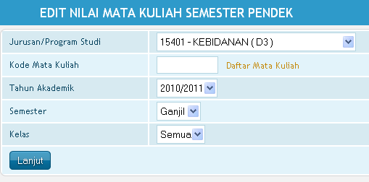

Gambar Form edit nilai mata kuliah semester pendek

Untuk edit data nilai mata kuliah semester pendek, lakukan tahapan langkah berikut ini:

- Isikan keterangan sesuai kolom isian
- Untuk menampilkan edit nilai mata kuliah secara keseluruhan kosongkan semua kolom isian, kemudian klik Lanjut maka akan muncul tabel sebagai berikut.

Gambar Kolom data mata kuliah

- Jika akan menampilkan semua data mata kuliah Klik Tampikan Semua dan untuk menampilkan data mata kuliah perhalaman klik Tampilkan Per halaman

- Klik Edit. Selanjutnya akan tampil seperti sebagai berikut.

Gambar Form entri nilai (Otomatis)

Masukkan nilai mata kuliah semester pendek mahasiswa sesuai kolom yang tersedia lalu klik Update untuk menyimpan data nilai semester pendek mahasiswa. Untuk melakukan cetak nilai semester pendek mahasiswa, klik Cetak.

Catatan: Apabila setting Aturan Edit Nilai (1) oleh supervisor pada menu Sistem Data Info Sistem Aturan adalah Operator Nilai harus meminta password dari Supervisor maka setelah klik Edit, operator akan diminta memasukkan ID dan password supervisor.

Edit Nilai (Manual)

Sub menu Edit Data Nilai (Manual) berfungsi untuk melihat dan mengupdate data nilai mata kuliah semester pendek mahasiswa secara manual untuk setiap program studi maupun seluruh program studi yang ada. Tampilan sub menu Edit Data Nilai (Manual) seperti gambar berikut.

Gambar Kolom edit data nilai(manual)

- Isikan keterangan sesuai kolom isian
- Untuk menampilkan edit nilai mata kuliah secara keseluruhan kosongkan semua kolom isian, kemudian klik Lanjut maka akan muncul tabel sebagai berikut.

- Jika akan menampilkan semua data mata kuliah semester pendek Klik Tampikan Semua dan untuk menampilkan data mata kuliah semester pendek per halaman klik Tampilkan Per halaman.

- Klik tombol Edit dan tampilan seperti gambar berikut.

Gambar Form edit nilai (manual)

Masukkan nilai mata kuliah semester pendek mahasiswa sesuai kolom yang tersedia lalu klik Update untuk menyimpan data nilai semester pendek mahasiswa. Untuk melakukan cetak nilai semester pendek mahasiswa, klik Cetak.

Catatan: Apabila setting Aturan Edit Nilai (1) oleh supervisor pada menu Sistem Data Info Sistem Aturan adalah Operator Nilai harus meminta password dari Supervisor maka setelah klik Edit, operator akan diminta memasukkan ID dan password supervisor.

Laporan

Bagian ini bermanfaat untuk memudahkan dalam hal mencetak lembar data nilai semester pendek mahasiswa secara langsung. Lembar data nilai semester pendek mahasiswa yang dapat dicetak adalah kartu hasil studi.

Kartu Hasil Studi

Sub menu Kartu Hasil Studi digunakan untuk mencetak lembar nilai semester pendek mahasiswa per semester. Tampilan sub menu Kartu Hasil Studi seperti gambar berikut.

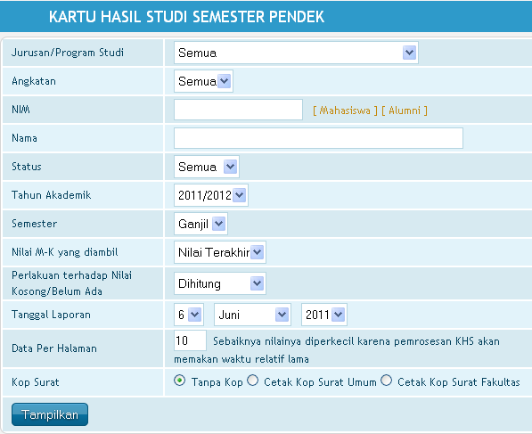
Gambar Form pencarian kartu hasil studi.

Untuk mencetak kartu hasil studi semester pendek, lakukan tahapan langkah berikut ini:

- Pilih keterangan jurusan dan angkatan.
- Masukan NIM mahasiswa atau alumni dengan cara mengklik Link Selanjutnya akan muncul daftar NIM mahasiswa/Alumni.
- Isikan keterangan Nama, Status, Tahun Akademik, Semester, Nilai M-K Yang diambil, dan Perlakuan Terhadap Nilai Kosong/Belum Ada.
- Isikan keterangan tanggal laporan.
- Untuk Data Per Halaman (Sebaiknya nilainya diperkecil karena pemrosesan transkrip akan memakan waktu relatif lama).
- Klik Tampilkan. Selanjutnya akan tampil seperti berikut.

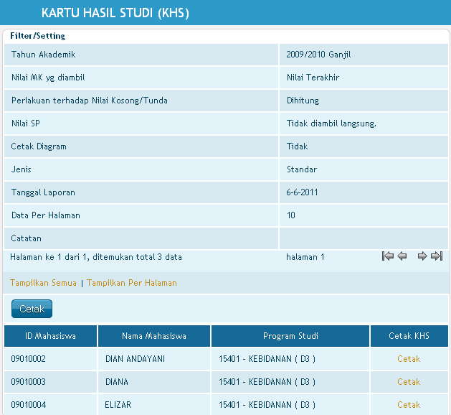

Klik Cetak untuk mencetak lembar kartu hasil studi yang diperlukan.

Bahan Kuliah SP

Menu ini dapat digunakan oleh dosen pengajar untuk mengupload file bahan kuliah semester pendek. File bahan kuliah semester pendek yang telah diupload dapat didownload oleh mahasiswa yang berkepentingan untuk dipelajari.

Dengan cara ini, proses pemberian bahan kuliah semester pendek akan berlangsung cepat tanpa harus bertemu langsung dengan mahasiswa.

Upload/Edit Bahan Kuliah

Sub menu ini digunakan untuk mengupload bahan kuliah semester pendek baru atau menghapus bahan kuliah semester pendek yang tidak digunakan/salah. Tampilan awalnya adalah sebagai berikut.

Gambar Form upload bahan mata kuliah

- Untuk mengupload bahan kuliah semester pendek baru, pertama-tama isilah filter yang diinginkan untuk mencari data mata kuliah semester pendek dan dosen pengajar yang sesuai. Contoh hasil filter mata kuliah adalah sebagai berikut.

Gambar Kolom data mata kuliah
- Klik edit pada mata kuliah yang sesuai untuk masuk ke tampilan berikutnya. Tampilannya adalah seperti berikut ini.

Gambar Form upload file bahan kuliah

- Setelah itu, isi Nama Bahan Kuliah, Deskripsi singkat, dan browse file bahan kuliah lalu klik Tambah untuk mengupload file bahan kuliah.

Hasil dari upload bahan kuliah akan muncul seperti berikut ini di bagian bawah halaman yang sama.

Gambar Kolom rincian bahan kuliah

Untuk menghapus bahan kuliah semester pendek yang tidak diperlukan atau salah, ceklis Pilih Hapus dan klik tombol Hapus.

Cari Bahan Kuliah

Sub menu ini dapat digunakan untuk mencari dan mendownload bahan kuliah semester pendek yang diinginkan. Tampilan awalnya adalah sebagai berikut.

Gambar Form lihat file bahan mata kuliah

Untuk mencari bahan kuliah semester pendek, isi filter yang diperlukan, setelah itu klik tombol Tampilkan. Selanjutnya akan muncul tampilan sebagai berikut.

Gambar Kolom data file bahan kuliah

Untuk mendownload bahan kuliah semester pendek, klik file bahan yang ingin didownload.

Tugas Kuliah SP

Menu tugas kuliah sp digunakan untuk membuat atau menampilkan data mengenai tugas kuliah semester pendek. Fasilitas yang terdapat dalam menu ini adalah sebagai berikut: Buat tugas kuliah, Lihat tugas kuliah

Buat Tugas Kuliah

Sub menu ini digunakan untuk membuat tugas mata kuliah semester pendek baru yang dilakukan oleh dosen mata kuliah tersebut. Tampilan form buat tugas mata kuliah seperti gambar di bawah ini.

Untuk membuat tugas mata kuliah semester pendek yang baru lakukan langkah di bawah ini:

- Pilih jurusan/program studi.
- Masukan kode mata kuliah secara manual atau dengan mengklik link daftar mata kuliah.
- Tentukan tahun ajaran, semester dan kelas.
- Tekan tombol Lanjut. Selanjutnya akan muncul halaman seperti gambar di bawah ini.

- Tekan link Tampilkan Semua untuk menampilkan data kuliah dan Tampilkan Per halaman.

- Klik Edit untuk melakukan perbaikan atau mengupload tugas kuliah, tampilan form seperti gambar di bawah ini.

- Tekan tombol Tambah, selanjutnya penambahan tadi akan muncul pada kolom rincian tugas kuliah seperti gambar di bawah ini.

Klik Hapus jika akan melakukan penghapusan dengan cara memberi tanda Ceklis pada kolom pilih hapus.

Lihat Tugas Kuliah

Sub menu ini digunakan untuk melihat keterangan lengkap mengenai tugas kuliah semester pendek yang diberikan. Tampilan sub menu lihat tugas kuliah sebagai berikut.

Untuk mencari tugas kuliah semester pendek, isi filter yang diperlukan, setelah itu klik tombol Tampilkan. Selanjutnya akan muncul tampilan sebagai berikut.

- Klik Cetak jika akan melakukan pencetakan.

- Klik Lihat untuk melihat keterangan lengkap mengenai tugas kuliah, tampilan seperti gambar di bawah ini.

Pada kolom ini terdapat tabel daftar pengumpul tugas kuliah semester pendek. Untuk melakukan update, edit data terkait, ceklis pada kolom Pilih Hapus lalu klik Update. Ceklis pada kolom Pilih Hapus lalu klik Hapus untuk melakukan penghapusan dan klik Cetak jika akan melakukan pencetakan pada daftar pengumpul tugas kuliah.

KRS Online Semester Pendek

Menu ini berguna untuk melihat/mencari data KRS online semester pendek mahasiswa perwalian. Pada menu ini terdapat fasilitas lihat KRS.

Lihat KRS SP

Sub menu Lihat KRS SP digunakan untuk proses cari dan cetak data mata kuliah semester pendek yang diambil oleh mahasiswa perwalian. Tampilan sub menu Lihat KRS seperti gambar berikut.

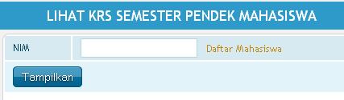

- Untuk melihat data pengambilan M-K semester pendek mahasiswa secara perseorangan klik daftar mahasiswa dan akan muncul tabel sebagai berikut.

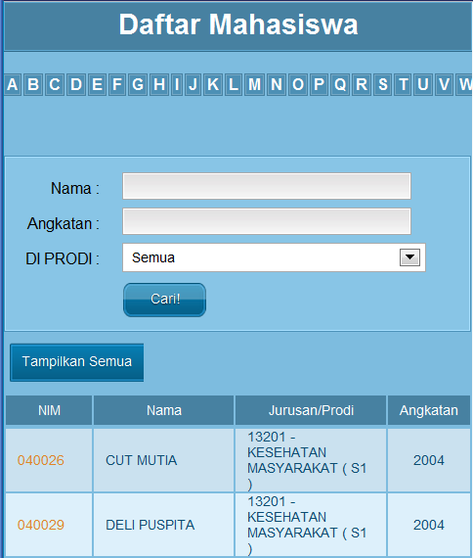

- Untuk menampilkan secara keseluruhan kosongkan kolom isian NIM kemudian klik Tampilkan.

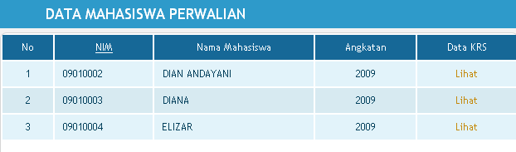

- Klik Lihat untuk menampilkan M-K yang sudah diambil oleh mahasiswa tersebut.

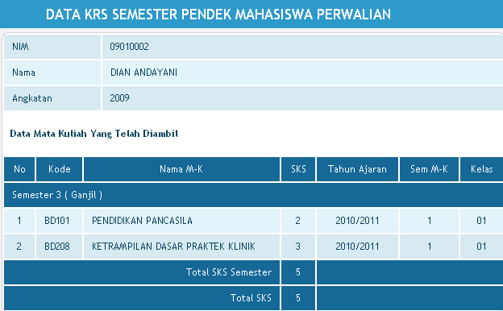

SISTEM

Menu utama Sistem yang dapat diakses oleh dosen adalah menu Password & Tampilan.

Password & Tampilan

Melalui menu ini, dosen dapat mengganti password atau tampilan SI Akademik.

Sub menu yang terdapat pada menu password dan tampilan adalah sebagai berikut.

Ganti Password

Sub menu ini digunakan untuk mengganti password. Tampilan sub menu Ganti Password adalah seperti gambar berikut.

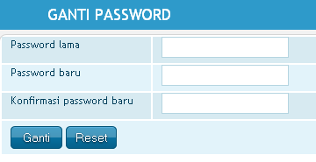
Gambar Form ganti password.

Untuk mengganti password, lakukan langkah-langkah berikut ini.

- Masukkan Password Lama.
- Masukkan Password Baru.
- Masukkan Konfirmasi Password Baru (sama dengan Password Baru)
- Klik Ganti. Bila penggatian password berhasil, tampil konfirmasi: Penggantian password berhasil dilakukan.

Logout ke Halaman Depan

Untuk logout dari Halaman Utama SI Akademik, klik Logout yang ada pada bagian kanan atas SI Akademik seperti gambar berikut ini.

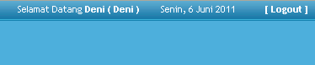

Gambar Menu logout/keluar

Setelah logout, Anda akan kembali ke Halaman Depan SI Akademik

Suteki IT Solutions
Jl. Batik Ayu No. 26 Bandung 40123
Telp. 022 -2506417
Devid Hardi : 081310931528
Habib Rahman Hakim : 081374375111
Deni Nasrul : 081321381110
Nur Huda : 08997869886

www.suteki.co.id

